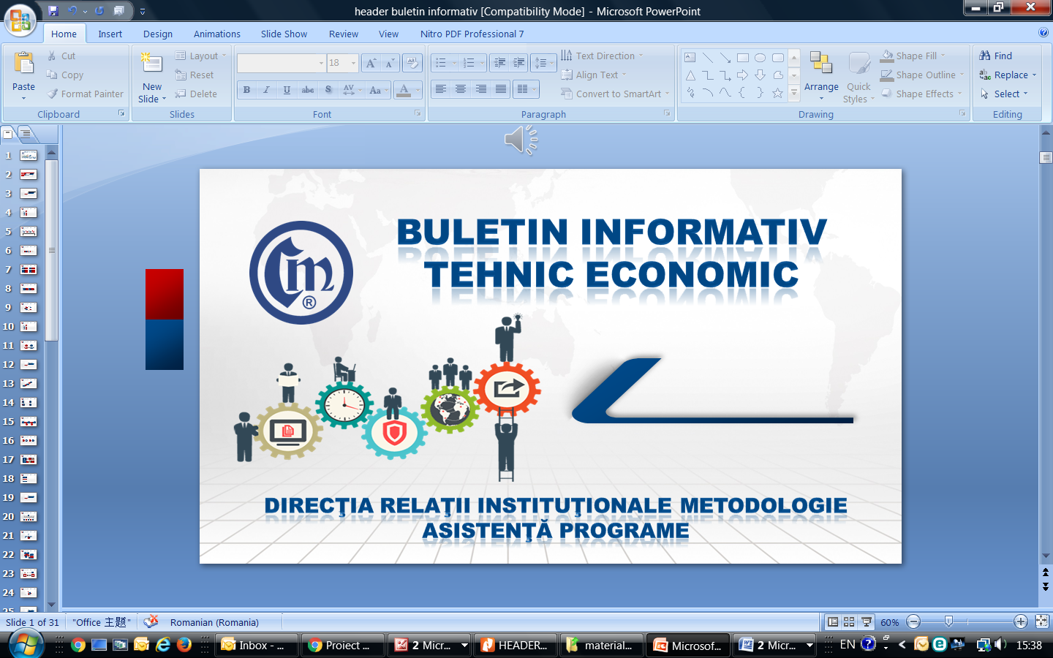
Nr.4/29.06.2022
Depunerea declaraţiilor privind obligaţiile la Fondul pentru mediu prin mijloace electronice de transmitere la distanţă
Ordinul nr. 1642/2022 privind modificarea şi completarea Ordinului viceprim-ministrului, ministrul mediului, nr. 572/2019 pentru depunerea declaraţiilor privind obligaţiile la Fondul pentru mediu prin mijloace electronice de transmitere la distanţă a fost publicat în Monitorul Oficial Partea I nr. 626 din 27 iunie 2022.
Principalele prevederi ale actului normativ sunt:
- Declarațiile privind obligațiile la Fondul pentru mediu se depun prin mijloace electronice de transmitere la distanță.
- Generarea unui cont de acces în aplicația informatică se realizează în baza solicitării scrise, în format electronic, a reprezentantului legal al persoanei juridice/fizice, depusă prin intermediul serviciului „Depunere declarații online”. Solicitarea va fi însoțită de un document care atestă calitatea de reprezentant legal a solicitantului.
- În urma solicitării, Administraţia Fondului pentru Mediu generează un cont de acces şi o parolă pentru fiecare persoană juridică/fizică, pe care le comunică reprezentantului legal. După intrarea în posesie a contului şi a parolei, reprezentantul legal are obligaţia să modifice parola de utilizator.
- Utilizarea serviciului „Depunere declaratii online” va fi posibilă numai după înrolarea în aplicaţia informatică, în baza unui document care atestă calitatea de reprezentant legal, ataşat la cererea de înrolare.

Versiunea integrală a documentului poate fi consultată accesând următorul link:
https://legislatie.just.ro/Public/DetaliiDocument/256748

L.V. / L.V.
Informaţiile de mai sus reprezintă doar o sinteză a reglementărilor publicate şi pentru a vă conforma prevederilor legale, vă rugăm să consultaţi actele normative menţionate.

